遠東科技大學105學年度推動教師多元升等制度與教學實務升等
經驗觀摩會-第一場
議程表
日 期：106年05月10日（星期三）
地 點：遠東科技大學 三德樓6樓 資管系階梯教室
時間 | 活動內容 | 引言人/主講人
09:20~09:50 | 報到
09:50~10:00 | 開幕致詞 | 遠東科技大學 人事室主任 吳祥祺主任
10:00~12:00 | 教學實務升等經驗分享：  (含Q&A) | 引言人：崑山科技大學 教務長 劉見成  主講人：國立高雄餐旅大學 餐飲管理系  劉聰仁 教授
12:00~13:00 | 午餐
13:00~14:30 | 教學實務升等經驗分享：  (含Q&A) | 引言人：崑山科技大學 教務長 劉見成  主講人：宜蘭大學 電子工程系  張介仁 副教授
14:30~15:00 | 茶敘
15:00~17:00 | 教學實務升等經驗分享：  (含Q&A) | 引言人：崑山科技大學 教務長 劉見成  主講人：大華科技大學 工業工程與管理系  藍彭聖 副教授
17:20 | 賦歸

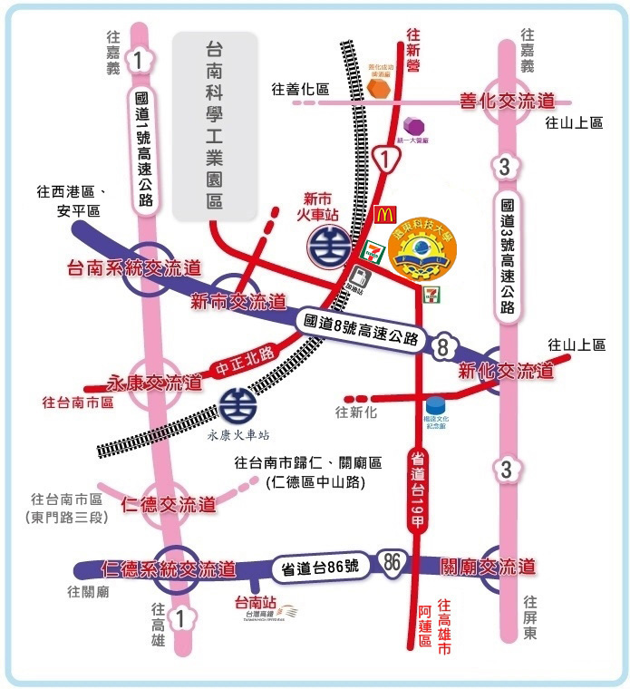
遠東科技大學交通資訊圖

